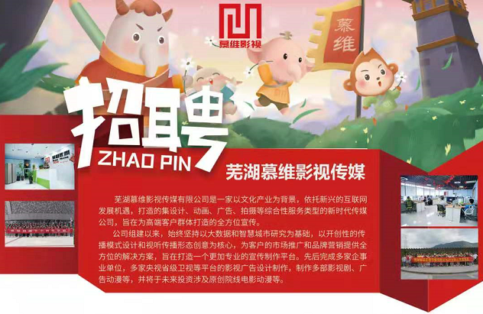

模特
工作内容：
平面网拍。
岗位要求：
1.18-30周岁，净身高165cm以上,形象好，气质佳，五官端正；
2.具有较强的沟通协调能力，团队合作能力，亲和力强，执行力强；
3.具有良好的团队精神，有上进心、责任心；有一定的抗压能力（可招收兼职、实习生）。

演员
工作内容：
根据公司短视频剧本进行拍摄。
岗位要求：
- 普通话标准；
2.配合摄像师导演拍摄，遵守片场纪律，顺利完成演出工；
4.具有良好的团队精神，有上进心、责任心；有一定的抗压能力（可招收兼职、实习生）。

主播
工作内容：
负责公司抖音账号直播。
岗位要求：
- 热情活泼，喜欢与人互动交流；
- 具有良好的团队精神，有上进心、责任心；有一定的抗压能力（有无经验均可）。

薪资结构：实习期薪资、转正薪资（底薪+绩效）

福利待遇：年度旅游、团建活动、社团活动、带薪年假、免费影厅等福利。
联系方式：0553-3889028/18949599985董女士
地址：鸠江区国家级广告产业园1220。
